Оглавление
Глоссарий 4
Принятые сокращения 4
Введение 5
1 Аналитическая часть 6
1.1 Анализ предметной области 6
1.2 Протокол HTTP 6
1.3 JSON 8
2 Конструкторская часть 10
2.1 Роли 10
2.2 Архитектура системы 10
2.3 Сценарии использования системы 13
2.3.1 Спецификация прецедента «Регистрация» 13
2.3.2 Спецификация прецедента «Вход в систему» 14
2.3.3 Спецификация прецедента «Просмотр всех фирм» 14
2.3.4 Спецификация прецедента «Сделать заказ» 15
2.4 Диаграмма классов распределенной системы 15
3 Технологическая часть 17
3.1 Выбор языка программирования 17
3.2 Структура системы 17
3.3 Взаимодействие сервисов системы 18
Заключение 20
Список литературы 21

Глоссарий
Service-Oriented-Architecture | Модульный подход к разработке программного обеспечения, основанный на использовании распределённых, слабо связанных заменяемых компонентов, оснащённых стандартизированными интерфейсами для взаимодействия по стандартизированным протоколам.
WEB-интерфейс | Интерфейс пользователя, предоставляемой системой через Web-браузер
Гость | Незарегистрированный посетитель веб-сайта. Может совершать заказы.
Зарегистрированный пользователь (клиент) | Пользователь, который прошел процедуру регистрации. Может совершать заказы.
Менеджер магазина | Пользователь, который является контактным лицом интернет-магазина
Профиль магазина | Веб-страница, которая содержит информацию о магазине.
Профиль пользователя | Веб-страница, которая содержит данные пользователя, а именно: имя, адрес электронной почты, номер телефона, адреса, историю заказов. Данные можно будет редактировать.

Принятые сокращения
SOA | Service-Oriented-Architecture
ОС | Операционная система
СПО | Специальное программное обеспечение

Введение
Проблема просмотра и выгодного заказа электронных товаров в интернете в последнее время является актуальной. Это связано с тем, что каждый интернет-магазин продает схожий набор товаров по разной цене. Также, помимо цены, разнится и цена за доставку. Покупатель, заказывая товар из интернет-магазина, надеется, что товар придет ему соответствующего качества и за минимальную цену, но часто выходит, что это не так, так как цена за этот же товар в другом интернет-магазине ниже.

Целью данной курсовой работы является создание распределенной системы, которая предоставляет удобный интерфейс для заказа электроники.

1 Аналитическая часть

1.1 Анализ предметной области
На данный момент существует сервис “Яндекс.Маркет”, на котором размещены товары и магазины, перейдя на сайт которых можно заказать то или иное устройство, но тогда, когда сайт магазина не доступен, заказать товар невозможно. Также, невозможно заказать товар, если сайт магазина отсутствует. На данный момент на территории России этим сервисом пользуется огромное количество людей для подбора товара, но для покупки этот сервис не предназначен.

1.2 Протокол HTTP
HTTP (англ. HyperText Transfer Protocol — «протокол передачи гипертекста») — протокол прикладного уровня передачи данных (изначально — в виде гипертекстовых документов в формате HTML, в настоящий момент используется для передачи произвольных данных). Основой HTTP является технология «клиент-сервер», то есть предполагается существование потребителей (клиентов), которые инициируют соединение и посылают запрос, и поставщиков (серверов), которые ожидают соединения для получения запроса, производят необходимые действия и возвращают обратно сообщение с результатом.
Код состояния является частью первой строки ответа сервера. Он представляет собой целое число из трех цифр. Первая цифра указывает на класс состояния. За кодом ответа обычно следует отделённая пробелом поясняющая фраза на английском языке, которая разъясняет человеку причину именно такого ответа. Примеры:
201 Webpage Created
403 Access allowed only for registered users
507 Insufficient Storage

Клиент узнаёт по коду ответа о результатах его запроса и определяет, какие действия ему предпринимать дальше. Набор кодов состояния является стандартом, и они описаны в соответствующих документах RFC. Введение новых кодов должно производиться только после согласования с IETF. Клиент может не знать все коды состояния, но он обязан отреагировать в соответствии с классом кода.

В настоящее время выделено пять классов кодов состояния.

1xx Informational («Информационный»)
В этот класс выделены коды, информирующие о процессе передачи. В HTTP/1.0 сообщения с такими кодами должны игнорироваться. В HTTP/1.1 клиент должен быть готов принять этот класс сообщений как обычный ответ, но ничего отправлять серверу не нужно. Сами сообщения от сервера содержат только стартовую строку ответа и, если требуется, несколько специфичных для ответа полей заголовка. Прокси-серверы подобные сообщения должны отправлять дальше от сервера к клиенту.

2xx Success («Успех»)
Сообщения данного класса информируют о случаях успешного принятия и обработки запроса клиента. В зависимости от статуса сервер может ещё передать заголовки и тело сообщения.

3xx Redirection («Перенаправление»)
Коды класса 3xx сообщают клиенту что для успешного выполнения операции необходимо сделать другой запрос (как правило по другому URI). Из данного класса пять кодов 301, 302, 303, 305 и 307 относятся непосредственно к перенаправлениям (редирект). Адрес, по которому клиенту следует произвести запрос, сервер указывает в заголовке Location. При этом допускается использование фрагментов в целевом URI.

4xx Client Error («Ошибка клиента»)
Класс кодов 4xx предназначен для указания ошибок со стороны клиента. При использовании всех методов, кроме HEAD, сервер должен вернуть в теле сообщения гипертекстовое пояснение для пользователя.

5xx Server Error («Ошибка сервера»)
Коды 5xx выделены под случаи неудачного выполнения операции по вине сервера. Для всех ситуаций, кроме использования метода HEAD, сервер должен включать в тело сообщения объяснение, которое клиент отобразит пользователю.

1.3 JSON
JSON (англ. JavaScript Object Notation) — текстовый формат обмена данными. За счёт своей лаконичности по сравнению с XML, формат JSON может быть более подходящим для сериализации сложных структур. Если говорить о веб-приложениях, в таком ключе он уместен в задачах обмена данными как между браузером и сервером (AJAX), так и между самими серверами (программные HTTP-интерфейсы).
JSON-текст представляет собой (в закодированном виде) одну из двух структур:

- Набор пар ключ: значение. В различных языках это реализовано как объект, запись, структура, словарь, хэш-таблица, список с ключом или ассоциативный массив. Ключом может быть только строка, значением — любая форма.
- Упорядоченный набор значений. Во многих языках это реализовано как массив, вектор, список или последовательность.
Это универсальные структуры данных: как правило, любой современный язык программирования поддерживает их в той или иной форме. Они легли в основу JSON, так как он используется для обмена данными между различными языками программирования.

В качестве значений в JSON используются структуры:
- Объект — это неупорядоченное множество пар ключ:значение, заключённое в фигурные скобки «{ }». Ключ описывается строкой, между ним и значением стоит символ «:». Пары ключ-значение отделяются друг от друга запятыми.
- Массив (одномерный) — это упорядоченное множество значений. Массив заключается в квадратные скобки «[ ]». Значения разделяются запятыми.
- Значение может быть строкой в двойных кавычках, числом, объектом, массивом, одним из литералов: true, false или null. Т.о. структуры могут быть вложены друг в друга.
- Строка — это упорядоченное множество из нуля или более символов юникода, заключенное в двойные кавычки. Символы могут быть указаны с использованием escape-последовательностей, начинающихся с обратной косой черты «\».

2 Конструкторская часть

2.1 Роли
Главным назначением системы является предоставление пользователям возможности совершать заказы онлайн, а также создание страницы магазина. Взаимодействие пользователей производится через web-интерфейс интернет-магазина. По отношению к система выделены следующие роли:
- Гость – любой пользователь, незарегистрированный в интернет-магазине
- Клиент – зарегистрированный в интернет-магазине покупатель
- Менеджер магазина – зарегистрированный в интернет-магазине представитель фирмы-продавца
- Администратор – администратор интернет-магазина
Для всех видов пользователей, кроме гостя, доступен личный кабинет в интернет-магазине, представленный в виде web-интерфейса. Для входа в профиль необходимо пройти процесс авторизации, который представляет собой ввод логина и пароля пользователя. Клиент, работая в личном кабинете, может просматривать и редактировать свои данные. Менеджер магазина, при работе с личным кабинетом может просматривать и редактировать данные о магазине, создавать и редактировать товары, а также управлять заказами. Администратор может просматривать информацию, содержащуюся в профилях магазинов и покупателей, а также редактировать списки городов, типов товаров, активировать или блокировать магазины.

2.2 Архитектура системы
Архитектура системы соответствует подходу SOA и архитектурному стилю REST.
Для систематизации построения разрабатываемая система должна быть разделена на сервисы, что соответствует подходу SOA. Разбиение на сервисы призвано разделить и изолировать отдельные участки системы, структурировать построение, упростить формирование требований к отдельным частям системы.
При построении должны быть реализованы следующие системы:
1. Подсистема “Фронтенд”
2. Подсистема “Сервис авторизации и сессии”
3. Подсистема “Сервис логики”
4. Подсистема “Сервис по работе с покупателем”
5. Подсистема “Сервис по работе с фирмами”

Подсистема “Фронтенд” отвечает за получение входной информации от пользователя и обработку полученной информации.
Подсистема “Сервис авторизации и сессии” предназначен для создания и проверки сессии пользователя. Также эта подсистема отвечает за авторизацию пользователей в системе интернет-магазина.
Подсистема “Сервис по работе с покупателем” предназначен для хранения и обработки данных пользователя-покупателя.
Подсистема “Сервис по работе с фирмами” предназначен для обработки и хранения данных пользователя-фирмы. Также через этот сервис осуществляется работа с заказами пользователей-покупателей.
Подсистема “Сервис логики” предназначен для обработки запросов и данных, полученных от других сервисов.
Архитектура системы изображена на рисунке 2.1
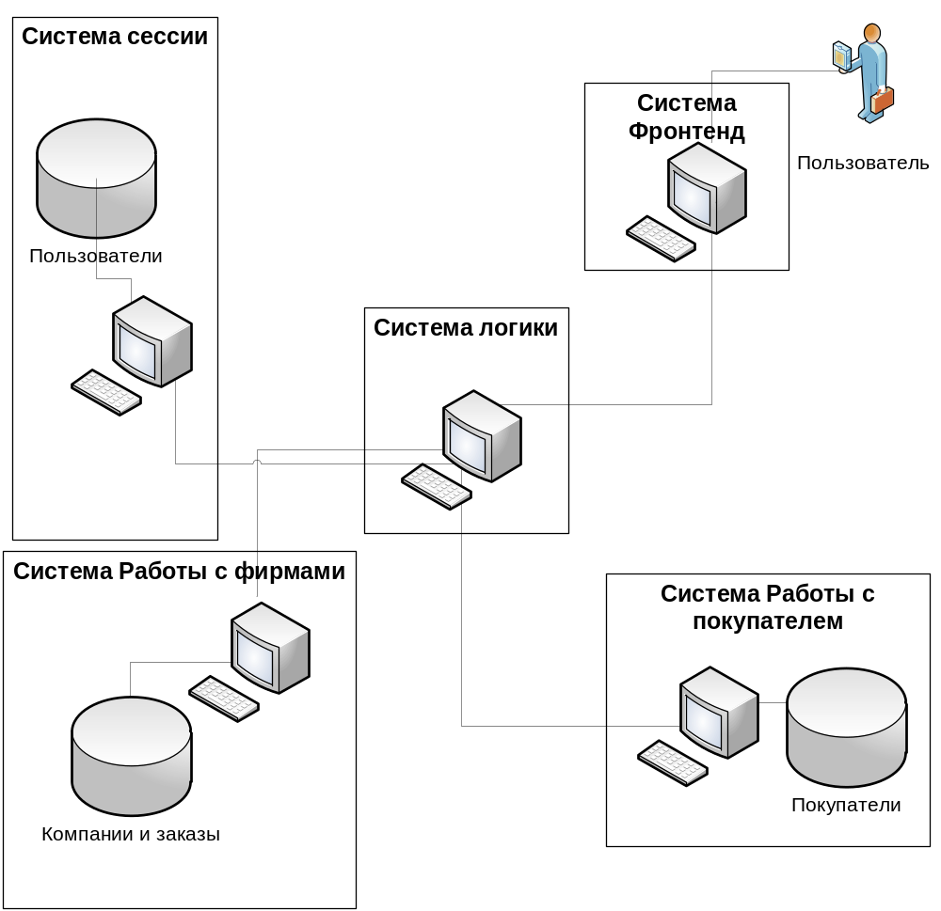
Рис. 2.1 Архитектура разрабатываемой системы.

Для хранения информации в системе используются следующие базы данных:
- База данных для хранения информации о пользователях
- База данных для хранения информации о магазинах и заказах
- База данных для хранения учетных данных

Данные о сессии хранятся в оперативной памяти, что повышает скорость доступа к данным, а значит и удобство пользования сервисом.

2.3 Сценарии использования системы
Пользователям системы являются физические лица, которые хотят оформить заказ в электронном магазине. Диаграмма прецедентов пользователя подсистемы электронного магазина изображена на рисунке 2.2 и рисунке 2.3.
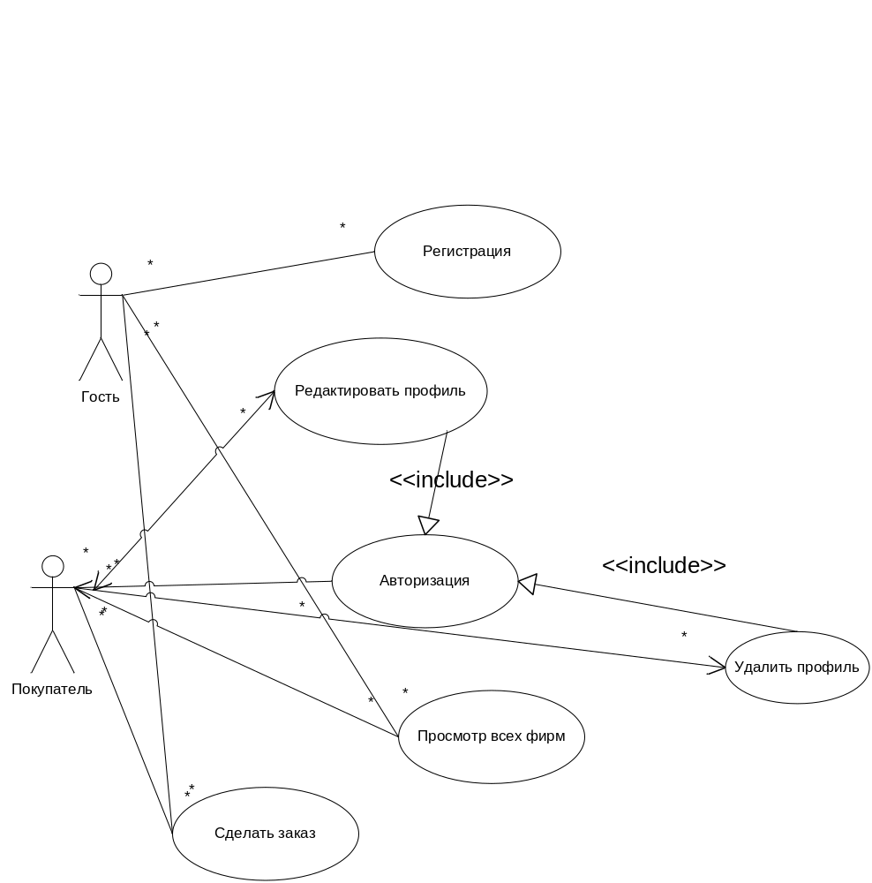
Рис. 2.2 Диаграмма прецедентов пользователей-покупателей

2.3.1 Спецификация прецедента «Регистрация»
Цель прецедента использования: клиент регистрируется в системе, сообщая почтовый адрес, логин, пароль и другие данные.
Оптимистический сценарий:
- Клиент вводит данные в окне веб-страницы
- Система правильность заполнения полей
- Система запоминает данные в таблице базы данных
- Система перенаправляет пользователя на страницу пользователя

Альтернативный сценарий:
- Клиент вводит данные в окне веб-страницы
- Система правильность заполнения полей
- Система помечает поля с неверно введенными данными

2.3.2 Спецификация прецедента «Вход в систему»
Цель прецедента использования: клиент входит в систему под своим аккаунтом.
Оптимистический сценарий:
- Клиент вводит данные в окно веб-страницы
- Система проверяет наличие данных о пользователе в базе данных
- Если данные существуют, система перенаправляет пользователя на страницу пользователя.

Альтернативный сценарий:
- Клиент вводит данные в окно веб-страницы
- Система проверяет наличие данных о пользователе в базе данных
- Если данные отсутствуют, система выводит сообщение о неверных введенных данных

2.3.3 Спецификация прецедента «Просмотр всех фирм»
Цель прецедента использования: клиент осуществляет просмотр списка всех фирм.
Оптимистический сценарий:
- Система проверяет наличие товаров в базе данных
- Если данные существуют, система показывает список фирм в окне веб-страницы

Альтернативный сценарий:
- Система проверяет наличие товаров в базе данных
- Если данные отсутствуют, система показывает сообщение о том, что данные не найдены

2.3.4 Спецификация прецедента «Сделать заказ»
Цель прецедента использования: клиент осуществляет составление заказа.
Оптимистический сценарий:
- Система проверяет наличие товара в базе данных
- Если данные существуют, система перенаправляет пользователя на страницу подтверждения заказа
- После подтверждения заказа, заказ заносится в базу данных

Альтернативный сценарий:
- Система проверяет наличие товара в базе данных
- Если данные существуют, система перенаправляет пользователя на страницу подтверждения заказа
- Если подтверждения заказа не произошло, система перенаправляет пользователя на страницу списка всех товаров

2.4 Диаграмма классов распределенной системы
На рисунках 2.3-2.5 изображены диаграммы классов базы данных сервиса сессии и авторизации, базы данных пользователей и базы данных фирм.
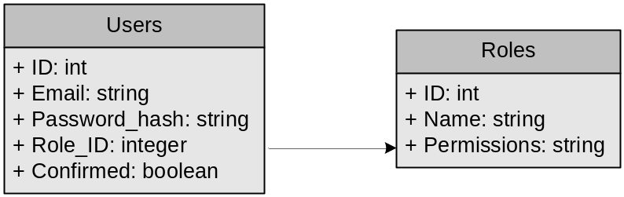
Рис. 2.3 Диаграмма классов сервиса сессии и авторизации.

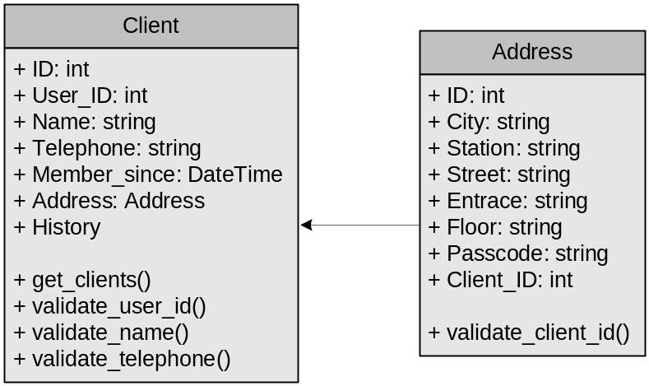
Рис. 2.4 Диаграмма классов сервиса работы с клиентами.

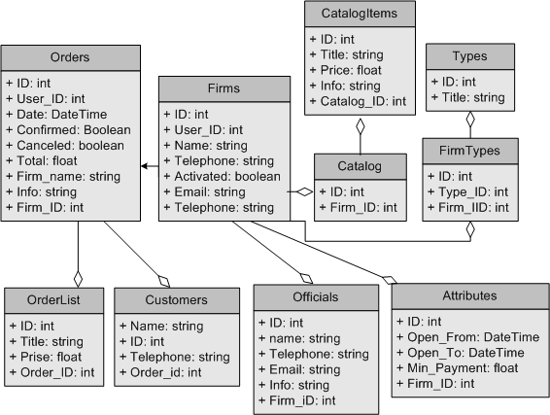
Рис. 2.5 Диаграмма классов сервиса работы с фирмами и заказами.

3 Технологическая часть

3.1 Выбор языка программирования
При разработке распределенной системы был использован интерпретируемый язык программирования с динамической типизацией Python (версия 3.4).
Использовались следующие средства разработки:
  - Веб-фреймворк Flask;
  - СУБД: SQLite, MySQL.

3.2 Структура системы
Одним из достоинств распределенной системы является возможность балансировки нагрузки на отдельные сервисы, то есть систему можно горизонтально масштабировать. В данном случае балансировка была произведена для сервиса логики и для сервиса клиентов. Для балансировки нагрузки используется прокси-сервер nginx. Сервисы выбираются один за другим циклически. Так как одновременно могут быть запущены несколько сервисов клиентов, то необходимо обеспечить корректную работу с базой данных клиентов. Такая база данных может располагаться на удаленном сервере. Для этого используется СУБД MySQL. Данная СУБД является клиент-серверной. Все запросы обрабатываются централизовано, а обращение к базе дынных производится в монопольном режиме, что позволяет решить проблему чтения и записи данных. Таким образом, при можно запускать необходимое количество сервисов клиентов.
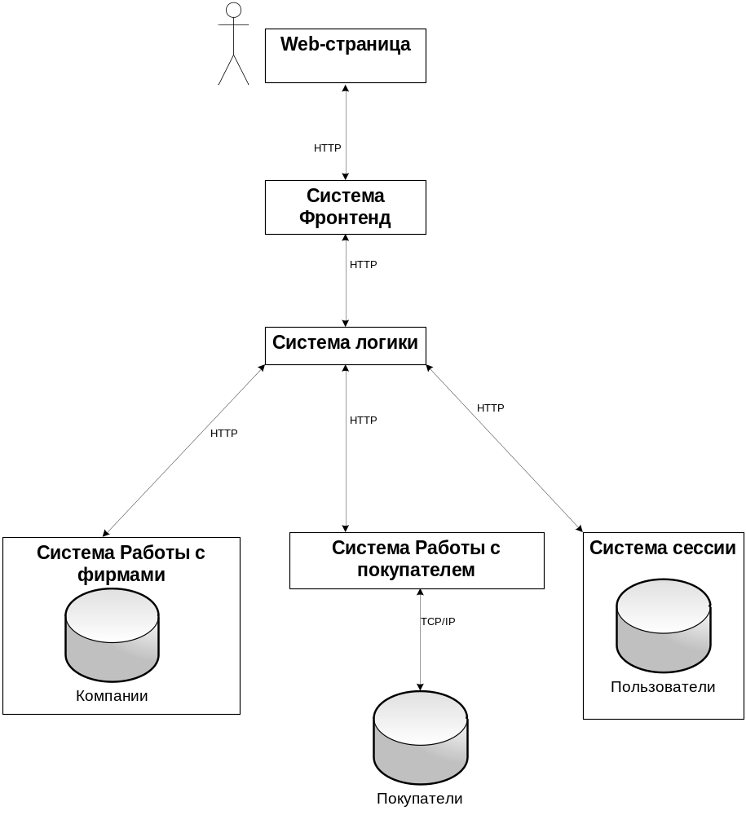
Рис. 3.1 Структура распределенной системы

3.3 Взаимодействие сервисов системы
Каждый сервис распределенной системы взаимодействует с другим сервисом при помощи HTTP протокола. Данные передаются в формате JSON в теле запроса либо как параметры. Так как сервисы разрабатывались в соответствие с архитектурным стилем REST, то запрос представляет из себя обращение к некоторому ресурсу, а HTTP метод позволяет определить, что необходимо сделать с данным ресурсом. Перечислим методы и их назначение:

- GET – метод используется для получения одного ресурса или коллекции ресурсов.
- POST – метод используется для создания ресурсов.
- PUT – метод используется для обновления ресурсов.
- DELETE – метод используется для удаления ресурса.
Под ресурсом понимается некоторая запись в таблице базы данных.

В результате запроса, каждый сервис возвращает некоторый ответ. В зависимости от запроса ответ включает в себя сообщения и данные, а также код состояния, который не зависит от типа запросы и возвращается всегда. Используются следующие коды состояний:
- Код 200 – успешное выполнение запроса.
- Код 201- успешное создание нового ресурса.
- Код 400 – неверный или противоречивый запрос.
- Код 404 – ресурс не найден.
- Код 405 – метод для указанного ресурса не поддерживается.
- Код 500 – ошибка на стороне сервера.
Если код состояния сообщает об ошибке, то также возвращается сообщение об ошибке.
Использование REST и протокола HTTP для обмена сообщениями позволило упростить задачу реализации взаимодействия между сервисами. Для передачи данных был выбран формат JSON так как данный формат является более удобочитаемым и более простым в использовании, что важно для отладки и для дальнейшего сопровождения.

Заключение
Целью данного курсового проекта было закрепление материала по дисциплине распределенные системы обработки информации путем разработки системы, основным назначением которой является реализация возможности заказывать электронику из различных магазинов.

При выполнения курсового проекта был получен опыт проектирования и разработки распределенной системы обработки информации. Была разработана система, которая позволяет заказывать электронику из магазинов, а также регистрировать сами магазины. Разработанная система соответствует архитектуре SOA.

В процессе разработки основной сложностью было использование множества новых средств разработки, а также сложность проектирования и учета возможных проблем, возникающих в процессе масштабирования. Так, например, использование СУБД SQLite для сервиса магазинов и сервиса авторизации и сессии не позволяет просто масштабировать соответствующие сервисы, так как данная СУБД не справляется с обработкой большого количества запросов.

Список литературы
1. Аткинсон, Леон MySQL. Библиотека профессионала; М.: Вильямс, 2008. - 624 c.
2. Грофф, Джеймс; Вайнберг, Пол SQL: полное руководство; Киев: BHV, 2005. - 608 c.
3. Mark Pilgrim Dive Into Python; Apress - , 2004. - 413 c.
4. Селко Джо Стиль программирования Джо Селко на SQL; Русская Редакция, Питер - Москва, 2006. - 196 c.
5. Rick Copeland. Essential SQLAlchemy. — O'Reilly Media., 2008. — 215 с. — ISBN 0-596-51614-2.
6. Tarek Ziadé. Expert Python Programming. — Packt Publishing Ltd., 2008. — 372 с. — ISBN 978-1-847194-94-7.
7. Гринберг М., Разработка веб-приложений с использованием Flask на языке Python / пер. с анг. А. Н. Кисилева. – М.: ДМК Пресс, 2014. – 272 с.: ил.
8. Грабер М., SQL / пер. с анг. П. Быстров. – Аламида: Издательство “Лори”, 2012. – 643 с.

